**Ateneos Formativos**

Los ateneos formativos son ateneos para médicos recién recibidos que están  
interesados en la especialidad otorrinolaringología o para aquellos estudiantes  
de medicina avanzados en su carrera. Los ateneos formativos forman parte del  
Programa de Residencia Médica en Otorrinolaringología y se realizan 2 veces por  
semana de 13.00 a 14.00 hs.

[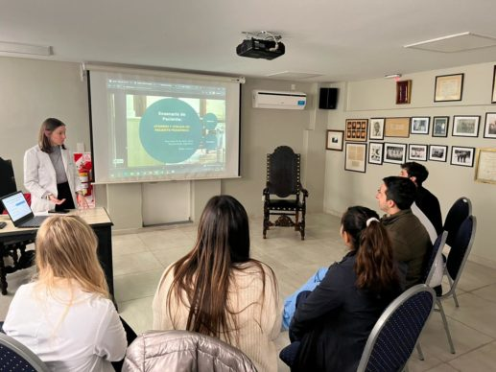](http://www.farauzorl.org.ar/wp-content/uploads/2016/08/Ateneo-Jefe-de-Residentes-19.4.2023.jpg)

Ateneo Abril del 2023, a cargo de la Jefa de Residentes, Dra. Belen Cuenca, sobre Otorrea y Otologia en Pacientes Internados.

[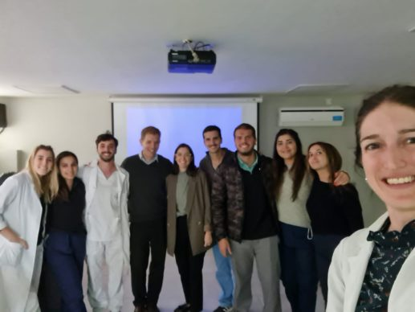](http://www.farauzorl.org.ar/wp-content/uploads/2016/08/Ateneo-Mariano-Sturla-19.04.2023.jpg)

Ateneo Abril 2023, a cargo del Dr. Mariano Sturla sobre Diagnostico por Imágenes: De izq. a der.: Florencia Charchir. Giovanna Grispino, Santiago Mosquera, Dr. Mariano Sturla, Belen Cuenca, Santiago Orrico, Victorio Stok, Noemi Pereyra, Sharon Wajsman y Stephanie Ayling.

[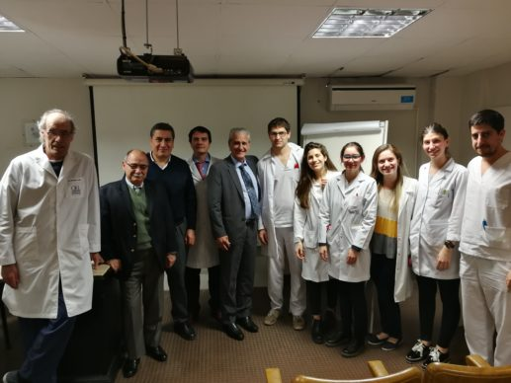](http://www.farauzorl.org.ar/wp-content/uploads/2016/08/ateneo122018.jpg)

Ateneo de fecha 12 de Septiembre de 2018 sobre Antibioticos en ORL: De izquierda a derecha; Dr. Santiago Luis Arauz, Dr, Pallante Alfredo, Dr. Ramirez Aguilar Marco, Dr. Blanco Andres, Dr. Hugo Sprinsky, Dr. Guillermo Kindlein, Dra. Peralta Magdalena, Dra, Cuenca Belén, Dra. Iruretagoyena Maite, Dra. Best Stephanie, Dr. Montero Agustin.

[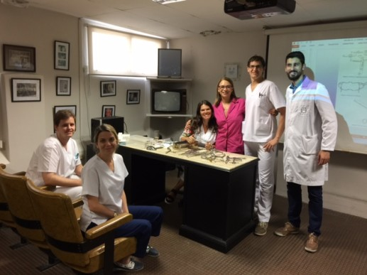](http://www.farauzorl.org.ar/wp-content/uploads/2011/07/IMG_0230.jpg)

Ateneo de fecha 16 de marzo de 2016 sobre Instrumental: (De izq. a der.) Estafania Gambini, Maximo Rodriguez, Tatiana Boga, Lic. Laura Balcanera, Guillermo Kindlein, Fabricio Penida.

**Ateneos  Año  2024**

**Ateneos Julio**

Martes 2/7 – Audiología Aplicada, presentación de casos – A cargo de Residencia

Miercoles 3/7 –  Adenoma Neuroendocrino de oido – Dra Charchir Florencia

Martes 9/7 – Otoesclerosis – Dra Charchir Florencia

Miercoles 10/7 – Trauma Laringeo – Dr Santiago Orrico

Martes 16/7 – Complicaciones de RSA/RSC – Andrea Burgos

Miercoles 17/7 – DISE – Dr Lopez Sebastian

Martes 23/7 – Angiofibroma Nsasofaringeo Juvenil Dra Giovanna Grispino

Miercoles 24/7 – Tomografía de Cuello/ Check list – Dr Santiago Mosquera

Martes 30/7 – Otitis Externa Aguda –  Dra Valentina Coppola

Miercoles 31/7 – Presentacion de trabajo de investigacion – Dra Grinstein

**Ateneos Junio**

Martes 4/6 – Presentacion de Cuerpo y Alma

Miercoles 5/6  – Protocolos de trabajo de investigacion Dra Grinstein

Martes 11/6 – FEES – Dr Mosquera

Miercoles 12/6 – Ateneo Médico Legal a cargo de la Dra. Sandra Lizos

Martes 18/6 – Otitis Media Crónica Colesteatomatosa – Dr Arauz, Santiago Alberto

Miercoles 19/6 – Primario Desconocido –  Dr Perez Alisedo, Francisco

Martes 25/6 – 12:30 hs Cirugia orofaringea/SAHOS – Dra Paula Massei

Miercoles 26/6 – Carcinoma adenoide quistico de laringe – Dra Wajsman

**Ateneos Mayo**

Martes 7 de Mayo – Taller de Fresado – Dra Burgos

Miercoles 8 de Mayo – Patologia de glandulas menores – Dr Mosquera

Martes 14 de Mayo – Otitis media cronica / Atelectasia y Bolsillos de retraccion – Dra Charchir

Miercoles 15 de Mayo – Patologia orofaringea – Dra Wajsman

Martes 21 de Mayo – Dispositivo de Avance Mandibular – Invitada: Dra Daiana Perez junto a Dra Rellan

Miercoles 22 de Mayo – Anatomia y Fisiologia de Senos Paranasales – Dra Burgos

Martes 28 de Mayo – Monosinusitis Maxilar / Odontogena – Dr Gils/Dr Stok/Dra Choles/ Dr Parraguez

Miercoles 29 de Mayo – Audiologia I – Dra Coppola / Lic Cardona

**Ateneos Abril**

9/4 – SAHOS y DAM – Dra Grispino

10/4 – ORL pediatrico, Laringomalacia – Dr Orrico

16/4 – Malformaciones del oido interno – Dra Charchir

17/4 – Patologia benigna y maligna de parotida – Dr Mosquera

23/4 – Fisiologia del oido interno – Dra Coppola

24/4 – Presentacion de casos clinicos – Residencia

30/4 – Taller de Fresado – Andrea Burgos

**Ateneos Marzo**

Miercoles 6 – Cirugia de la Voz (Dra Florencia Charchir)

Martes 12 – Disfuncion tubaria (Dr Victorio Stok)

Miercoles 13 – Seguridad del Paciente (Dr Blanco Andres)

Martes 19 – Traqueostomia Manejo de via aérea caso clinico (Dr Grispino y Dr Orrico)

Miercoles 20 – Patologia turbinal (Dra Valentina Coppola)

Martes 26 – Anatomia de oído (Dra Burgos)

Miercoles 27 – Hipoacusia Subita – trabajo de investigación (Dra Charchir y Dr Mosquera)

Quienes estén interesados en concurrir comunicarse con el Jefe de Residentes  en el Departamento de Docencia de  
la Fundación Arauz:

Tel. (011) 2206 1450,  Interno 3650

Mail. [residencia@farauzorl.org.ar](mailto:residencia@farauzorl.org.ar)